5 czerwca 2014 r. odwiedził nas niezwykły gość. Na uroczystość nadania naszej szkole imienia Wielkich Odkrywców została zaproszona Joanna Jurek. Ta młoda, bo dopiero 17 - letnia licealistka z Piotrkowa Trybunalskiego, dokonała niezwykłego odkrycia. Opracowała mianowicie bezinwazyjną metodę leczenia raka! Wymyśliła unikalny sposób dostarczenia leków bezpośrednio do komórek nowotworowych, a konkretnie – do komórek raka trzustki, bez uszkadzania narządów wewnętrznych. Jej rewolucyjny wynalazek został właśnie nagrodzony w USA! Została wyróżniona w kategorii „Medycyna i zdrowie”. Pokonała ok. 320 projektów, które zgłoszono w tej kategorii
Przed oficjalną uroczystością Joanna spotkała się z uczniami klas 5 na ”Lekcji z….” 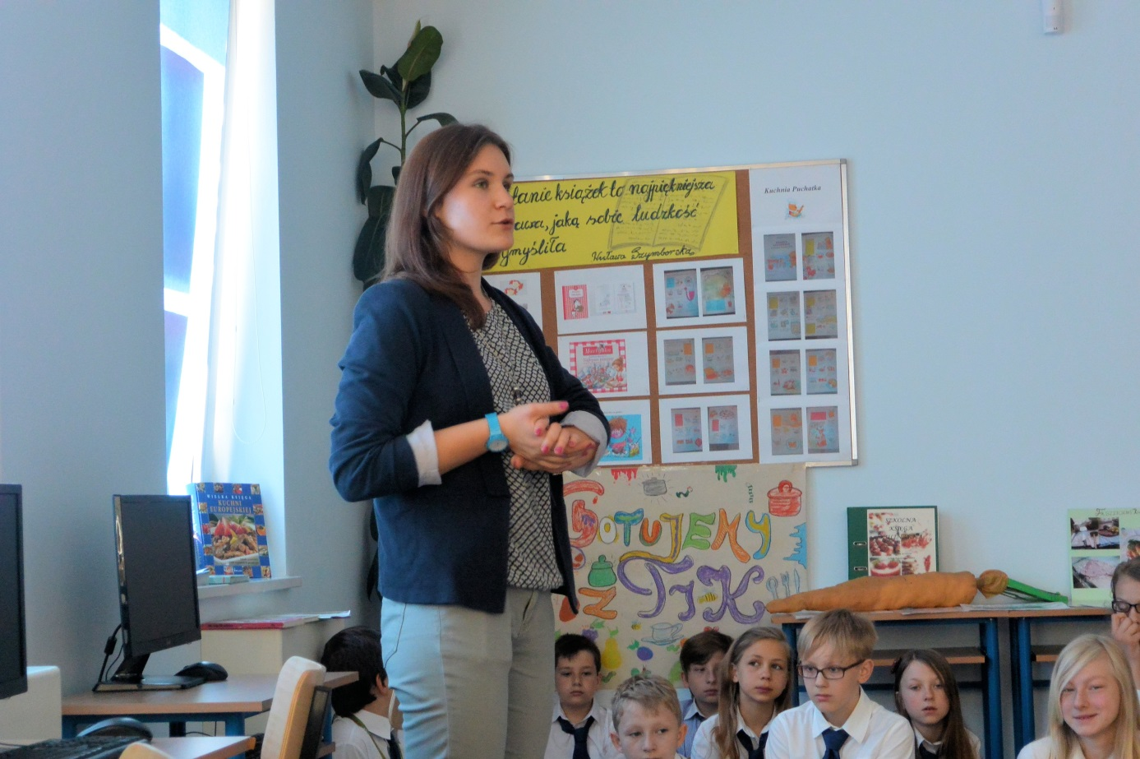
Opowiedziała uczniom skąd wzięła się jej pasja i jak doszło do tak spektakularnego okrycia. Okazało się, ze Asia już w klasie piątej zaczęła się interesować przyrodą. W gimnazjum doszła chemia i fizyka a Joanna zaczęła sobie stawiać różne pytania badawcze. W liceum zgłosiła się do Krajowego Funduszu na Rzecz Dzieci Zdolnych i została jego stypendystką. Nawiązała współpracę z naukowcami z Politechniki Warszawskiej i przy ich pomocy dokonała tak spektakularnego odkrycia . Asia przygotowała dla uczniów prezentację multimedialną, w której w przystępny sposób starała się przybliżyć uczniom istotę swojego odkrycia. 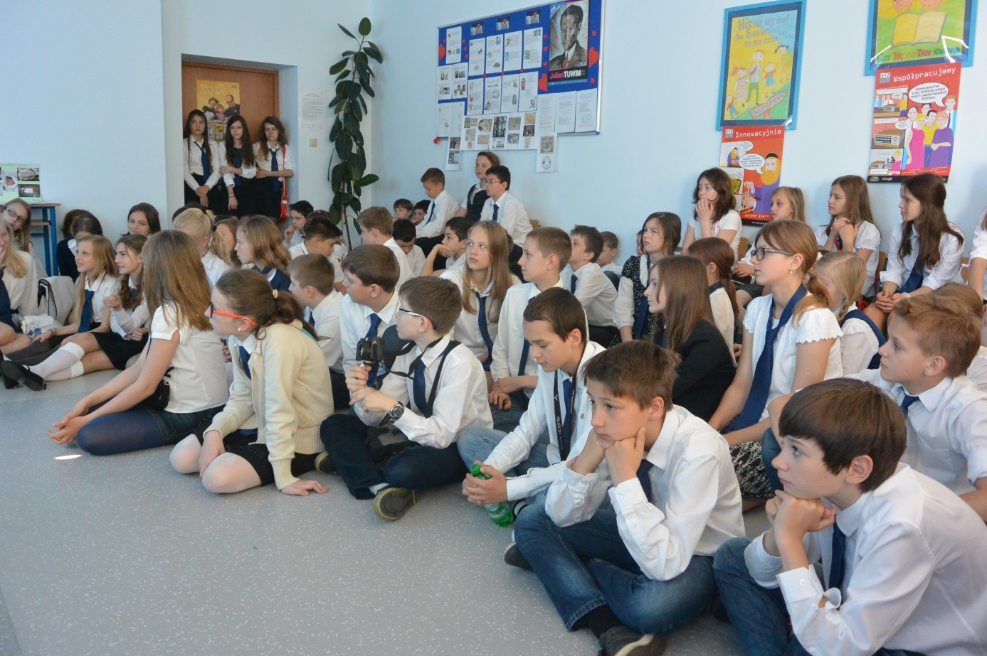
Przywiozła też ze sobą różne rekwizyty , który miały ułatwić dzieciom zrozumienie jej odkrycia i przybliżyć budowę nanocząstek.
Joanna zachęcała też uczniów do rozwijania swoich zainteresowań i brania udziału w konkursach naukowych. Dzieci z zaciekawieniem oglądały medale młodej odkrywczyni z prestiżowych międzynarodowych konkursów.
